БПОУ РА «Горно-Алтайский государственный политехнический колледж им. М.З. Гнездилова»

ОТЧЕТ

ПО УЧЕБНОЙ ПРАКТИКЕ

Выполнила__ студентка____ __3___ курса ___1212____группы

_____Илларионова Светлана Виталиевна__________________________

(Фамилия, имя, отчество)

Проверил преподаватель ___________________ /___________________________/

Выполнен с оценкой _______________________ «____» _______________20_г.

Горно-Алтайск

20__

Лабораторная работа №1. Знакомства с MS SQL Server

Задание 1: Установите SQL Server Developer Edition



Задание 2: Установите SQL Server Management Studio (SSMS).



Задание 3: Создайте учетную запись пользователя MS SQL-Server.

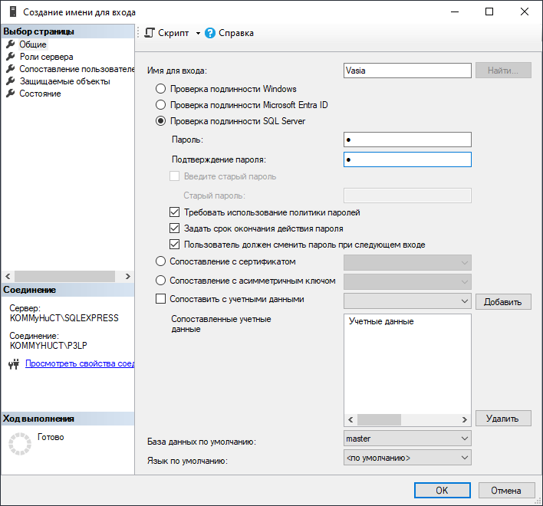



Задание 4: Создайте новую базу данных.

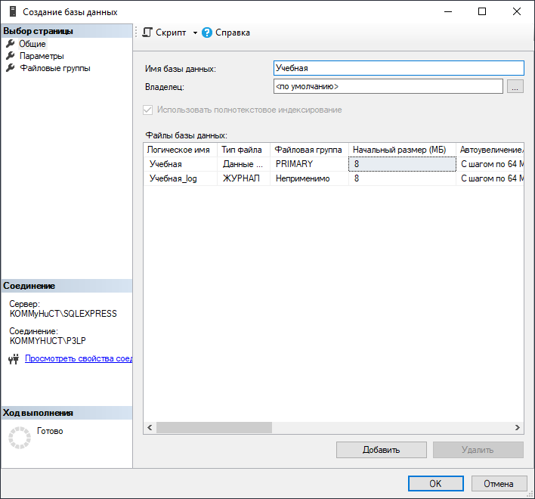



Задание 5: Создайте нового пользователя базы данных.

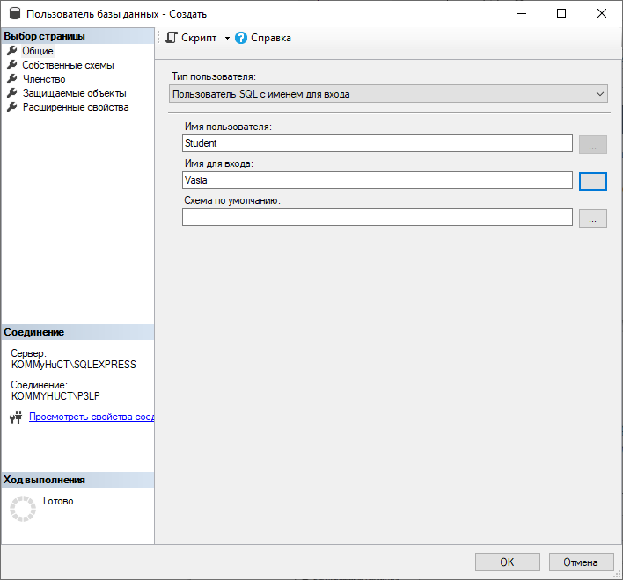

Задание 6: Соединитесь с базой данных под учетной записью пользователя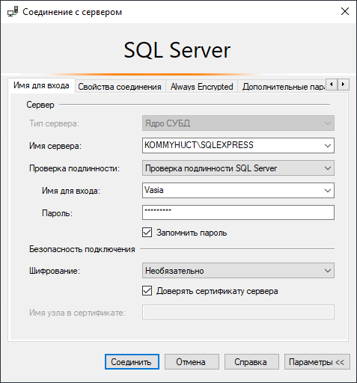

Задание 7: Создайте структуру базы в соответствии с порядком выполнения работы.

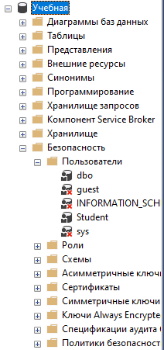

Задание 8: Выполните резервное копирование базы данных.

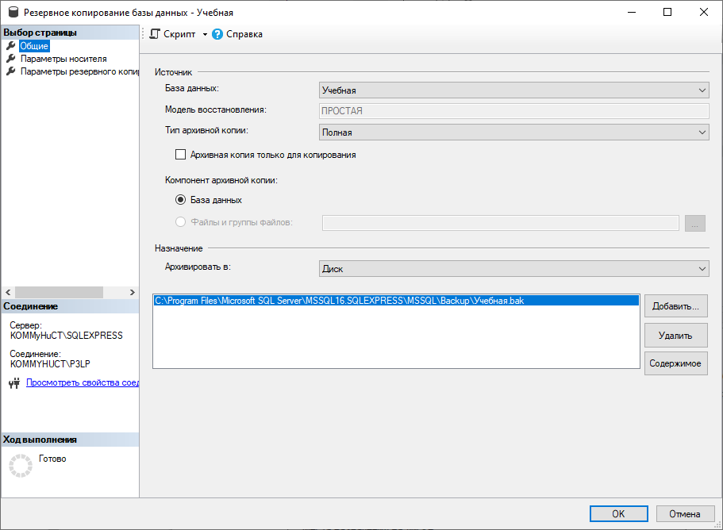

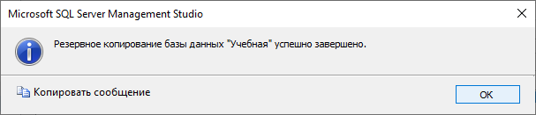

Лабораторная работа №2. Команда SELECT

Задание 1: Вывести ФИО, специализацию и дату рождения всех академиков.

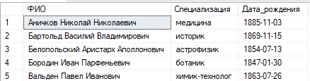

Задание 2: Создать вычисляемое поле «О присвоении звания», которое содержит информацию об академиках в виде: «Петров Петр Петрович получил звание в 1974».

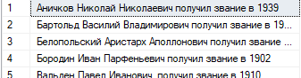

Задание 3: Вывести ФИО академиков и вычисляемое поле «Через 5 лет после присвоения звания»

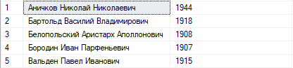

Задание 4: Вывести список годов присвоения званий, убрав дубликаты



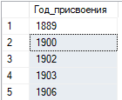

Задание 5: Вывести список академиков, отсортированный по убыванию даты рождения.



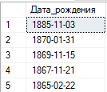

Задание 6: Вывести список академиков, отсортированный в обратном алфавитном порядке специализаций, по убыванию года присвоения звания, и в алфавитном порядке ФИО.



Задание 7: Вывести первую строку из списка академиков, отсортированного в обратном алфавитном порядке ФИО.





Задание 8: Вывести фамилию академика, который раньше всех получил звание.





Задание 9: Вывести первые 10% строк из списка академиков, отсортированного в алфавитном порядке ФИО.





Задание 10:. Вывести из таблицы «Академики», отсортированной по возрастанию года присвоения звания, список академиков, у которых год присвоения звания – один из первых пяти в отсортированной таблице.



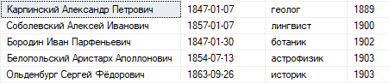

Задание 11: Вывести, начиная с десятого, список академиков, отсортированный по возрастанию даты рождения.

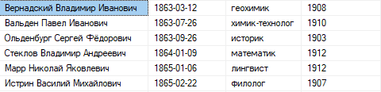

Задание 12: Вывести девятую и десятую строку из списка академиков, отсортированного в алфавитном порядке ФИО.





Лабораторная работа №3. Фильтрация данных

Задание 1: Вывести названия и столицы пяти наибольших стран по площади



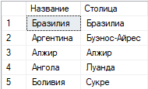

Задание 2: Вывести список африканских стран, население которых не превышает 1 млн. Чел.



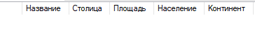

Задание 3: Вывести список стран, население которых больше 5 млн. чел., а площадь меньше 100 тыс. кв. км, и они расположены не в Европе





Задание 4: Вывести список стран Северной и Южной Америки, население которых больше 20 млн. чел., или стран Африки, у которых население больше 30 млн. Чел.



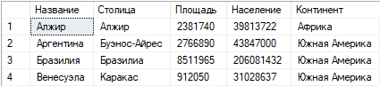

Задание 5: Вывести список стран, население которых составляет от 10 до 100 млн. чел., а площадь не больше 500 тыс. кв. Км.



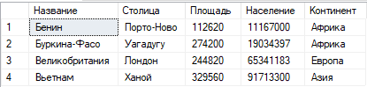

Задание 6: Вывести список стран, названия которых не начинаются с буквы «К».



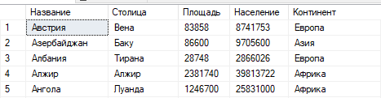

Задание 7: Вывести список стран, в названии которых третья буква – «а», а предпоследняя – «и».





Задание 8: Вывести список стран, в названии которых вторая буква – гласная

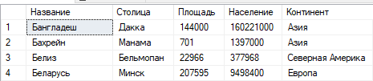П

Задание 9: Вывести список стран, названия которых начинаются с букв от «К» до «П».

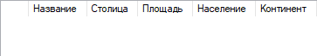

Задание 10: Вывести список стран, названия которых начинаются с букв от «А» до «Г», но не с буквы «Б».

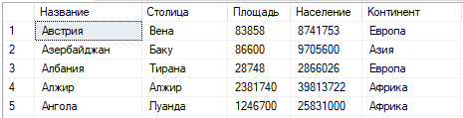

Задание 11: Вывести список стран, столицы которых есть в базе



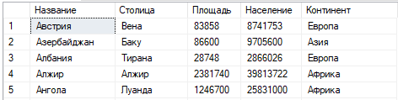

Задание 12: Вывести список стран Африки, Северной и Южной Америки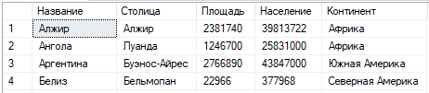

Лабораторная работа №4. Типы данных и встроенные функции

Задание 1: Вывести список академиков, отсортированный по количеству символов в ФИО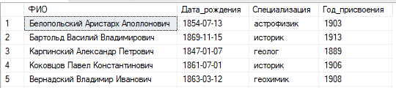

Задание 2: Вывести список академиков, убрать лишние пробелы в ФИО.

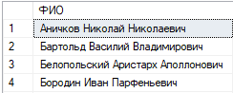

Задание 3: Найти позиции «ов» в ФИО каждого академика. Вывести ФИО и номер позиции.

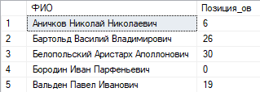

Задание 4: Вывести ФИО и последние две буквы специализации для каждого академика.

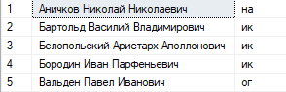

Задание 5: Вывести список академиков, ФИО в формате Фамилия и Инициалы.

Задание 6: Вывести список специализаций в правильном и обратном виде. Убрать дубликаты.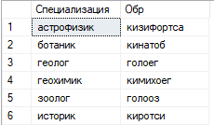

Задание 7: Вывести свою фамилию в одной строке столько раз, сколько вам лет.



Задание 8: Вывести абсолютное значение функций 𝑠𝑖𝑛2 ( 𝜋 / 2 ) − 𝑐𝑜𝑠 ( 3𝜋 / 2 ) с точностью два знака после десятичной запятой.





Задание 9: Вывести количество дней до конца семестра.



Задание 10: Вывести количество месяцев от вашего рождения.





Задание 11:. Вывести ФИО и високосность года рождения каждого академика.

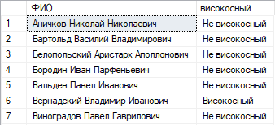

Задание 12: Вывести список специализаций без повторений. Для каждой специализации вывести «длинный» или «короткий», в зависимости от количества символов.

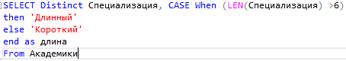

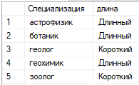

Лабораторная работа №5. Агрегатные функции

Задание 1: Вывести минимальную площадь стран.



Задание 2: Вывести наибольшую по населению страну в Северной и Южной Америке



Задание 3: Вывести среднее население стран. Результат округлить до одного знака.



Задание 4: Вывести количество стран, у которых название заканчивается на «ан», кроме стран, у которых название заканчивается на «стан»

Задание 5: Вывести количество континентов, где есть страны, название которых начинается с буквы «Р».

Задание 6: Сколько раз страна с наибольшей площадью больше, чем страна с наименьшей площадью?

 

Задание 7: Вывести количество стран с населением больше, чем 100 млн. чел. на каждом континенте. Результат отсортировать по количеству стран по возрастанию

Задание 8: Вывести количество стран по количеству букв в названии. Результат отсортировать по убыванию

.

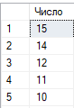

Задание 9: Ожидается, что через 20 лет население мира вырастет на 10%. Вывести список континентов с прогнозируемым населением:

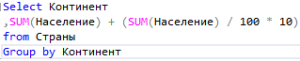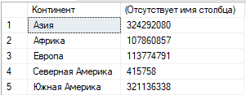

Задание 10: Вывести список континентов, где разница по площади между наибольшими и наименьшими странами не более в 10000 раз:

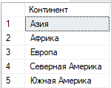

Задание 11: Вывести среднюю длину названий Африканских стран

Задание 12: Вывести список континентов, у которых средняя плотность среди стран с населением более 1 млн. чел. больше, чем 30 чел. на кв.КМ2

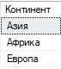

Лабораторная работа №6. Соединения таблиц

Задание 1: Вывести из таблиц «Кафедра», «Специальность» и «Студент» данные о студентах, которые обучаются на данном факультете (например, «ит»).

Задание 2: Вывести из таблиц «Кафедра», «Специальность» и «Сотрудник» данные о выпускающих кафедрах (факультет, шифр, название, фамилию заведующего). Выпускающей считается та кафедра, на которую есть ссылки в таблице «Специальность»

Задание 3: Вывести в запросе для каждого сотрудника номер и фамилию его непосредственного руководителя. Для заведующих кафедрами поле руководителя оставить пустым.

Задание 4: Вывести список студентов, сдавших минимум два экзамена.

Задание 5: Вывести список инженеров с зарплатой, меньшей 20000 руб.



Задание 6: Вывести список студентов, сдавших экзамены в заданной аудитории.

Задание 7: Вывести из таблиц «Студент» и «Экзамен» учетные номера и фамилии студентов, а также количество сданных экзаменов и средний балл для каждого студента только для тех студентов, у которых средний балл не меньше заданного (например, 4).

Задание 8: Вывести список заведующих кафедрами и их зарплаты, и степень.

Задание 9: Вывести список профессоров.

Задание 10: Вывести название дисциплины, фамилию, должность и степень преподавателя, дату и место проведения экзаменов в хронологическом порядке в заданном интервале даты.

Задание 11: Вывести фамилию преподавателей, принявших более трех экзаменов.

Задание 12: Вывести список студентов, не сдавших ни одного экзамена в указанной дате.